TÍTULO. FONTE ARIAL NARROW, TAMANHO 12, CAIXA ALTA, ESPAÇAMENTO SIMPLES, CENTRALIZADO

SOBRENOME (CAIXA ALTA E NEGRITO), Nomes (caixa normal, sem destaque)

RESUMO: Este documento tem como propósito orientar os artigos que deverão ser submetidos no SELIGeo - Seminário de Licenciatura em Geografia: abordagens múltiplas no formato de Resumos expandidos: de 4 a 8 páginas. Textos com relatos de experiência e práticas pedagógicas; Artigos completos: de 10 a 20 páginas. Texto com produto de pesquisas e reflexões concluídas, relatos de experiência e práticas pedagógicas. Nesta seção, o texto deve ser escrito com a fonte Arial Narrow, tamanho 12 com as margens esquerda e direita com 3 cm e superior e inferior com 2,5, espaçamento 1,5 linhas, formato A4, sem recurso, e parágrafo simples, de 250 a 500 palavras.

Palavras-chave: indicar de 3 a cinco palavras que contemplem o aspecto geral do trabalho.

INTRODUÇÃO
Este documento tem como propósito orientar os artigos que deverão ser submetidos no SELIGeo - Seminário de Licenciatura em Geografia: abordagens múltiplas no formato de Resumos expandidos: de 4 a 8 páginas. Textos com relatos de experiência e práticas pedagógicas; Artigos completos: de 10 a 20 páginas. Texto com produto de pesquisas e reflexões concluídas, relatos de experiência e práticas pedagógicas.
Eles devem ser apresentados com a fonte Arial Narrow, tamanho 12 com as margens esquerda e direita com 3 cm e superior e inferior com 2,5, espaçamento 1,5 linhas, formato A4, com um recuo especial de 1,25 cm em cada parágrafo (conforme este modelo).
O texto deve ser digitado em editor de texto Microsoft Word 2003 ou superior, e não deve ser paginado.
A estrutura deve ser dividida em partes conforme modelos mais recorrentes e tradicionais: introdução, procedimentos metodológicos, resultados e discussão, e considerações.

CITAÇÕES, FIGURAS, TABELAS, QUADROS, ETC.
As citações devem seguir o padrão atual da ABNT.
Após as citações longas deve ser dado um espaço de uma linha, com espaçamento simples, antes de se iniciar o próximo parágrafo.
As ilustrações (figuras, gráficos, mapas, tabelas, esquemas, quadros, fórmulas, modelos e outros) devem estar no corpo do texto, no seguintes formatos.
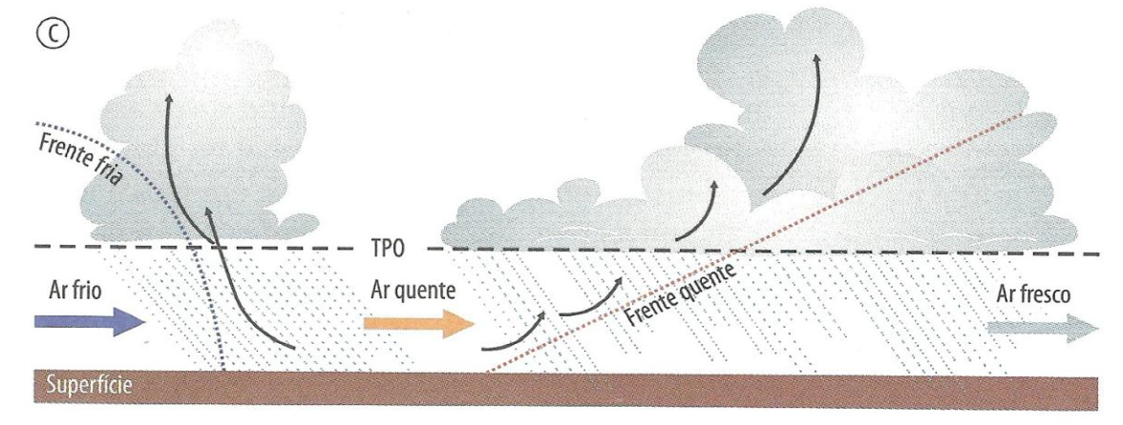
Figura 1: Situação vertical das zonas de descontinuidade atmosférica. Fonte: Mendonça e Dani-Oliveira (2007).

Os títulos das tabelas e dos quadros devem ser inseridos acima delas, com alinhamento, devendo ficar mais próxima da tabela do que do texto precedente. Após cada tabela e quadro, deve-se dar um espaço de uma linha. Utilizar espaçamento simples.

Tabela 1: Relação: umidade do ar x horário do dia
Umidade do ar | Horário do dia
90% | 08:00 horas
70% | 12:00 horas
50% | 14:00 horas
Fonte: Brandão (2005).

Quadro 1: Abordagens geográfica da natureza
Abordagem | Concepção | Origem | Meios de observação | Formas de explicação | Exemplo
Mitológica | Sobrenatural (sem espaço-tempo) | Civilizações antigas | Presságios e pelo conhecimento religioso | Divindades e mitos | Trovão (Tupã, Thor e Zeus)
Sistematizada | Natureza integrada | Grécia antiga | Integrada e combinada com coisas existentes | Elementos e átomos | Terra, fogo, ar, água e éter
Racionalizada | Natural (com espaço-tempo) | Modernidade | Instrumentalização e medição | Teorias, conceitos e leis gerais | Sistema terrestre, grandes esferas, ciclos
Híbrida | Complexa e crítica | Mundialização | Recurso natural ou mercadoria | Transformação do valor (uso-troca) | Geopolítica dos recursos naturais
Org. Autor

NOTAS DE RODAPÉ E PALAVRAS EM DESTAQUE
As notas de rodapé não deverão ser usadas para referências bibliográficas. Esse recurso deve ser evitado, e pode ser utilizado quando extremamente necessário. Recomenda-se que as notas devem ter em torno de 3 linhas, e quando oferece tradução de algum texto em língua estrangeira.
Palavras em destaque deverão vir em negrito. Termos em línguas estrangeiras devem ser destacadas em itálico, por exemplo, climate change, cité, naturaleza, etc.

REFERÊNCIAS
Conforme padrão atual da ABNT. Espaçamento entre linhas simples, com 6 pt depois do texto.
SANT'ANNA NETO, J. L. Clima e Organização do Espaço. Boletim de Geografia, Maringá, v. 16, 1998, p. 119-131.
GONÇALVES. N .M .S. Impactos Pluviais e Desorganização do Espaço Urbano em Salvador. In: MONTEIRO, C. A de F., MENDONÇA, F. Clima Urbano. São Paulo: Contexto, 2003.
SANTOS, Milton. A natureza do espaço: técnica e tempo, razão e emoção. 4. ed. São Paulo: Edusp, 2002.
BRASIL. Ministério do Desenvolvimento Agrário – MDA. Secretaria de Agricultura Familiar – SAF. Departamento de Assistência Técnica e Extensão Rural – DATER. Política Nacional de Assistência Técnica e Extensão Rural. Brasília: MDA/SAF/DATER, 2004.
MANGILI, F. B. Os impactos no conforto térmico decorrentes da produção do espaço urbano: estudo de caso em três bairros de Londrina (PR). 2016. Dissertação (Mestrado em Geografia). Programa de Pós-Graduação em Geografia. Universidade Estadual de Londrina. Londrina. 2016. 164f.

